CỘNG HÒA XÃ HỘI CHỦ NGHĨA VIỆT NAM

Độc lập – Tự do – Hạnh phúc

PHỤ LỤC A
Số: 010716/PL- HDVC/2016
- Căn cứ Hợp Đồng Vận Chuyển số: 0416 /HDVC/2016 đã ký ngày 01/04/2016,
- Căn cứ thoả thuận của hai bên.
Hôm nay, ngày 01 tháng 07 năm 2016, tại văn phòng công ty YCH Protrate Binh Dương chúng tôi gồm:
BÊN A : CÔNG TY TNHH YCH-PROTRADE
Địa chỉ : Khu Phố Đồng An –Phường Bình Hòa – Thị xã Thuận An – Tỉnh Bình Dương
Mã số thuế : 3701654454
Điện thoại : 84 650 3766820 Fax: 84 650 3766823
Số tài khoản : 651.10.00.104.2198 Ngân hàng TMCP Đầu Tư và Phát Triển Việt Nam – Chi nhánh Nam Bình Dương
Đại diện : Đinh Văn Tín Chức vụ: Tổng Giám Đốc
BÊN B : CÔNG TY CỔ PHẦN HOÀNG NGUYỄN
Địa chỉ : 2222 QL1A, khu phố 1, phường Tân Chánh Hiệp, Quận 12, TP HCM
Mã số thuế : 0303 697 936
Điện thoại : 083 8911 422 Fax: 083 8911 421
Số tài khoản : 0600 0936 7181 tại Ngân hàng Sacombank, CN Chợ Cầu
Đại diện : Nguyễn Văn Thúy Chức vụ: Giám Đốc
Hai bên cùng nhau thỏa thuận thực hiện Phụ lục Hợp Đồng theo thỏa thuận điều chỉnh giá vận chuyển khi giá xăng dầu thay đổi với nội dung như sau:
Điều 1: Giá cước vận chuyển hàng Pepsi Food
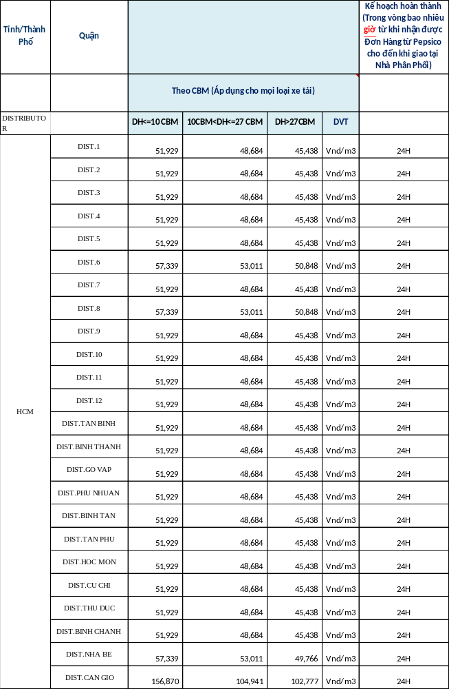
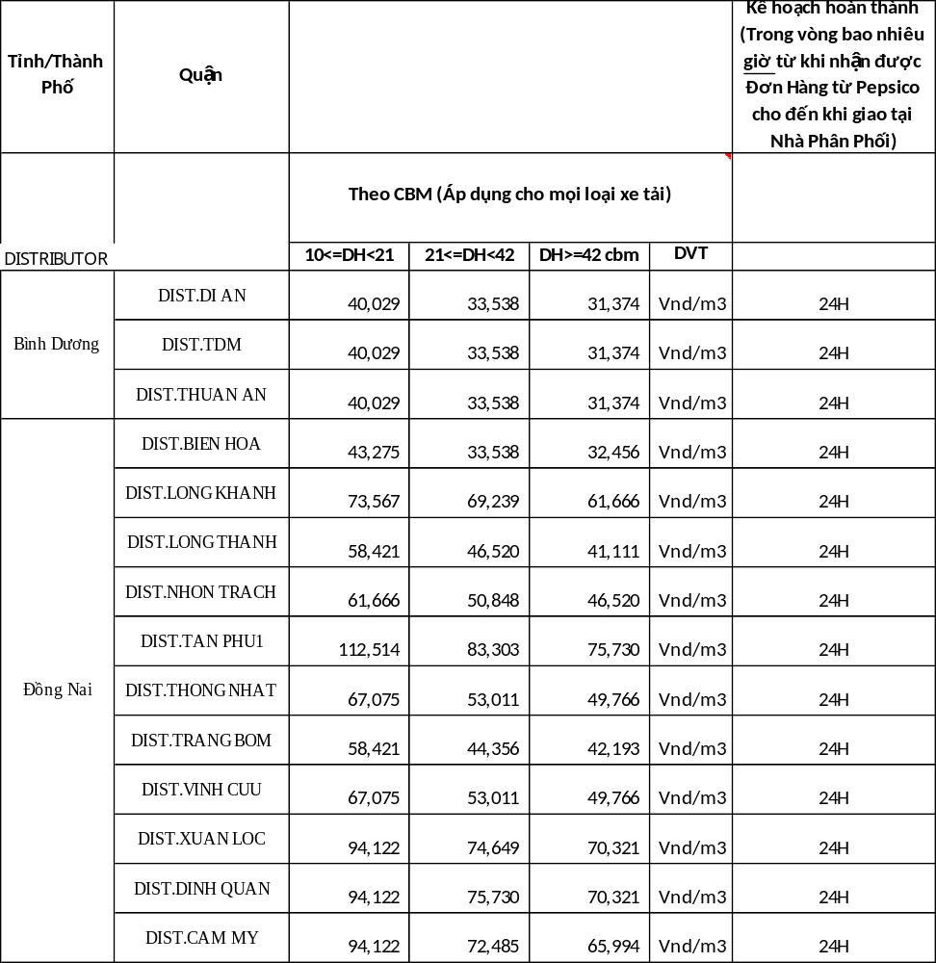
Ghi chú:
- Giá trên chưa bao gồm: thuế VAT.
- Giá trên dựa trên mức giá dầu diesel 0.05S là 12,290vnd/lít ngày 26.06.2016
- Cước phí sẽ được điều chỉnh khi giá dầu thay đổi 5% và tỉ lệ chi phí nhiên liệu
chiếm 35% cước phí vận chuyển
- Cước phí mới sẽ được áp dụng trong tháng tiếp theo của tháng có thay đổi giá dầu.
- Đối với hàng xì xẹp được chuyển từ Nhà phân phối/Siêu thị về Nhà Máy Bình Dương:
- Chi phí vận chuyển cho hàng xì xẹp sẽ được tính dựa trên chi phí vận chuyển hiện tại cho thành phẩm. Về khối lượng. cách tính như sau:
- 3 gói hàng xì xẹp = 1 gói thành phẩm
Sau đó chuyển đổi thành m3 theo kích thước sản phẩm do PepsiCo qui định và áp dụng theo đơn giá vận chuyển hàng thành phẩm để tính chi phí vận chuyển.
- Nhà Thầu chịu phạt mức phạt 1% trên đơn giá vận chuyển (đã bao gồm thuế GTGT) cho mỗi ngày giao hàng chậm theo quy định tại Hợp đồng này. Công Ty có quyền yêu cầu Đơn vị vận tải khác (“Bên Thứ Ba”) thực hiện việc vận chuyển và Nhà Thầu phải chịu trách nhiệm chi trả khoản tiền Công ty trả cho Bên Thứ Ba để thực hiện công việc của Nhà Thầu theo quy định trong Hợp đồng này.
- Trong trường hợp Nhà Thầu không thực hiện dịch vụ vận chuyển trong phạm vi hợp đồng này theo yêu cầu của Công Ty. Nhà Thầu chịu phạt mức phạt 8% trên đơn giá vận chuyển (đã bao gồm thuế GTGT) và Công Ty có quyền yêu cầu Bên Thứ Ba thực hiện, Nhà Thầu phải gánh chịu khoản tiền Công ty trả cho Bên Thứ Ba để thực hiện công việc của Nhà Thầu theo quy định trong hợp đồng này. Các khoản thanh toán này sẽ được Công Ty trừ vào tiền dịch vụ còn nợ Nhà Thầu theo hợp đồng này hoặc bất kỳ hợp đồng nào khác đã, đang và sẽ ký giữa hai bên. Công Ty phải có trách nhiệm cung cấp bằng chứng là hoá đơn của Bên Thứ Ba về giá thực hiện dịch vụ để làm cơ sở của mức phạt trên
- Đảm bảo các phương tiện để vận chuyển hàng hóa của Công Ty đều hợp pháp, an toàn, sạch, không mùi, sàn xe phải có lót bạt.
- Trường hợp phương tiện vận chuyển bị hư hỏng, Nhà Thầu có nghĩa vụ điều xe khác của Nhà Thầu hoặc thuê xe của bên thứ ba để đảm bảo Hàng hóa đến đích như Công Ty yêu cầu.
- - Lái xe và phụ xe/ bốc xếp luôn đảm bảo tôn trọng khách hàng của Công Ty. Chịu trách nhiệm và bồi thường cho Công Ty hoặc khách hàng của Công Ty các tổn thất do lỗi của Lái xe /phụ xe /bốc xếp gây ra.

Điều 4: Thời hạn
Phụ lục hợp đồng này là phần bổ sung của Hợp đồng số: 0416/HDVC/2016 đã ký ngày 01/04/2016 giữa hai bên và có giá trị từ ngày 01/07/2016 đến khi có phụ lục khác hay văn bản khác thay thế.
ĐAI DIỆN BÊN A ĐAI DIỆN BÊN B

ĐINH VĂN TÍN NGUYỄN VĂN THÚY
TỔNG GIÁM ĐỐC GIÁM ĐỐC

